Заключительный семинар-тренинг «Технология АМО – технология ФГОС»
17 апреля 2015 года на базе МБОУ «Средняя общеобразовательная школа №43» состоялся заключительный семинар для учителей иностранных языков в рамках работы РМЦ. Данный семинар завершил изучение технологии АМО: слушатели изучили важнейшую фазу уроку - «Работа над темой». Особое внимание было уделено рефлексии деятельности и анализу ОМ, которые уже разработаны или находятся в стадии разработки и замысла. Всеми слушателями был сделан важный вывод: в ходе образовательного мероприятия учителем должно предусматриваться взаимодействие всех участников образовательного процесса, их интеракция для обеспечения эффективного обмена информацией. Именно при правильной организации интеракции формируются все основные универсальные учебные действия личности: личностные, познавательные, регулятивные, коммуникативные. Для формирования и развития коммуникативной и социальной компетентности, умения слушать и вступать в диалог, участвовать в коллективном обсуждении проблем учащиеся должны интегрироваться в группу сверстников и строить продуктивное взаимодействие и сотрудничество со сверстниками и взрослыми. Модераторы предложили замечательный мультфильм, который демонстрирует важность групповой (командной) работы, который можно использовать при организации группового взаимодействия, как учащихся, так и взрослых.
В семинаре приняли участие 13 учителей иностранных языков. На протяжении всех семинаров при подведении итогов участники оставляли свои отзывы в «Книге отзывов и предложений». Модераторы вручили каждому участнику, прошедшему обучение на всех семинарах «Лицензию на применение технологии активных методов обучения в образовательной деятельности». Участники также имеют возможность получить сертификат о прохождении обучения от «Моего Университета» после того как представят итоговый проект - разработку урока в технологии АМО.
Ведущие семинара, педагоги МБОУ «СОШ №43», сертифицированные методисты-модераторы по обучению технологии АМО: Мусина Нина Михайловна, заместитель директора, учитель географии; Калашник Нелли Николаевна, учитель английского языка, руководитель секции «Иностранные языки»; Милык Ирина Николаевна, учитель начальных классов; Савина Марина Петровна, учитель биологии.
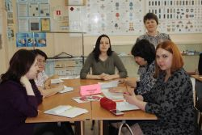 | 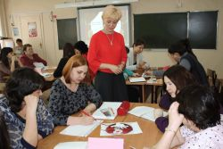
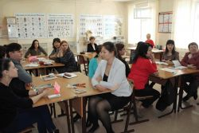 | 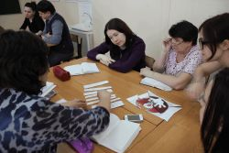
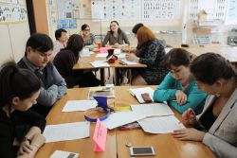 | 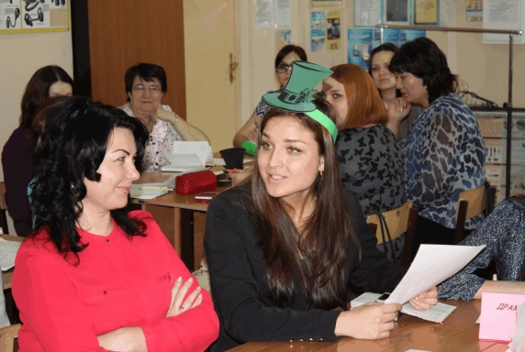
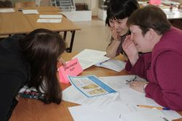 | 